附件1

长途客运接驳运输车辆标识

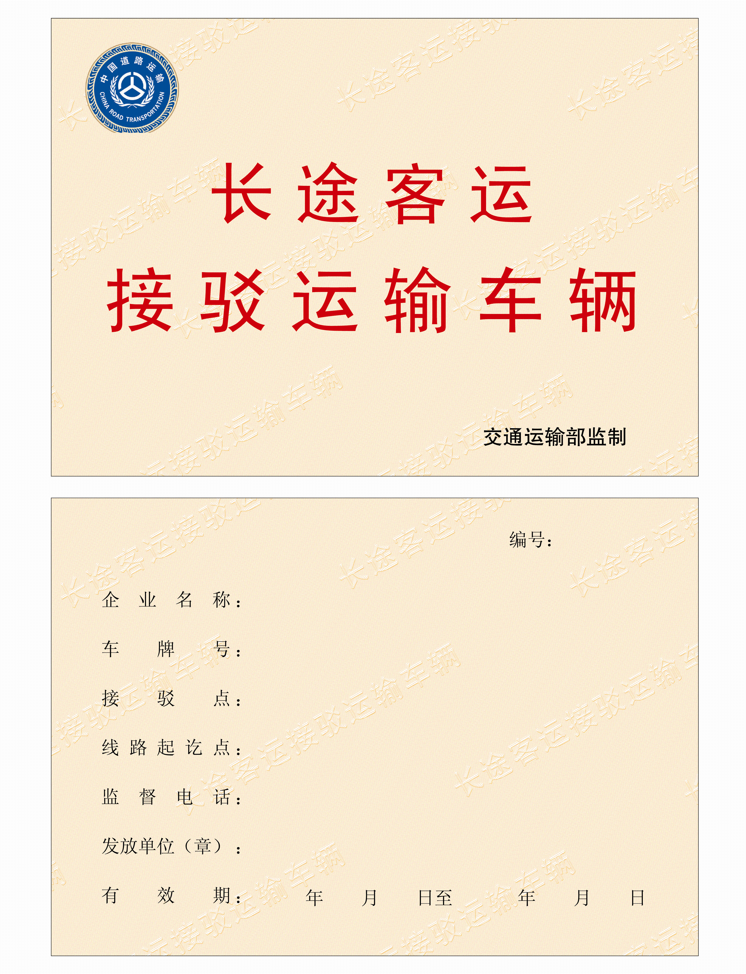

说明：
1.尺寸为297mm×210mm。材质：128克铜版纸，正面覆反光膜后涂不干胶。
2.文字：正面“长途客运”为红色黑体，字大小为28mm×28mm；“接驳运输车辆”为红色黑体，字大小为29.5mm×29.5mm；“交通运输部监制”为黑色黑体，字大小为8mm×8mm。背面“编号”为黑色宋体，字大小为7.5mm×7.5mm，后面为5位红色阿拉伯流水数字；其他字都为黑色宋体，字大小为7.5mm×7.5mm.
3.底色：正反面均为桔黄色，上有“长途客运接驳运输车辆”字样的防伪超线浮雕底纹。

